ПНИПУ

Федеральное государственное автономное образовательное учреждение высшего образования «Пермский национальный исследовательский политехнический университет»

Лабораторная работа №7.1. “Перегрузка функций в C++”.

Вариант 23.

Выполнил студент группы РИС-23-3Б

Буковский Денис Владимирович

Проверила доцент кафедры ИТАС О.А. Полякова

2024

1. Постановка задачи

Написать перегруженные функции и основную программу, которая их вызывает.

23.

а) для массива, начинающегося на четное число, выполняет циклический сдвиг влево на количество элементов равное первому элементу массива.

б) для массива, начинающегося на нечетное число, выполняет циклический сдвиг вправо на количество элементов равное последнему элементу массива.

1. Анализ задачи
2. Напишем перегруженные функции для массивов типа int, float и double. Аргументы функций – ссылка на первый элемент массива и его размер.
3. В начале функции проверим, является ли первый элемент массива чётным числом. Если да, то сдвигаем массив влево с использованием временной переменной tmp, иначе вправо.
4. Напишем функции заполнения и вывода массива.
5. Блок-схема

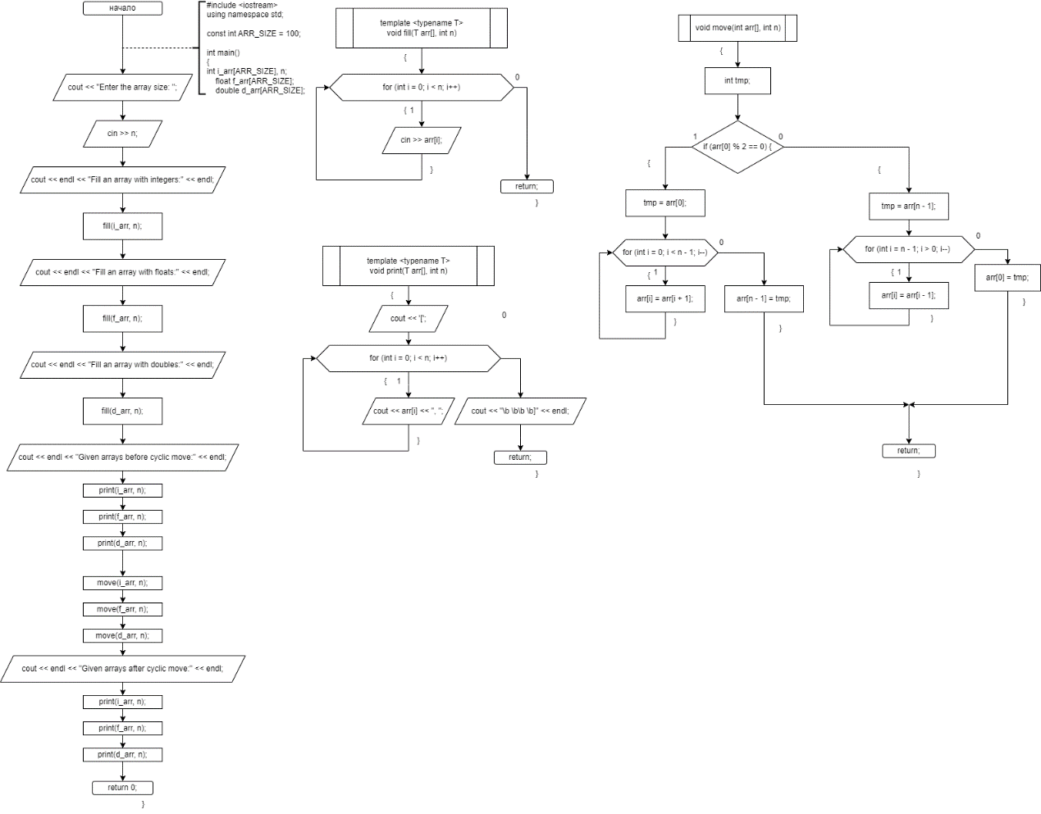

1. Код

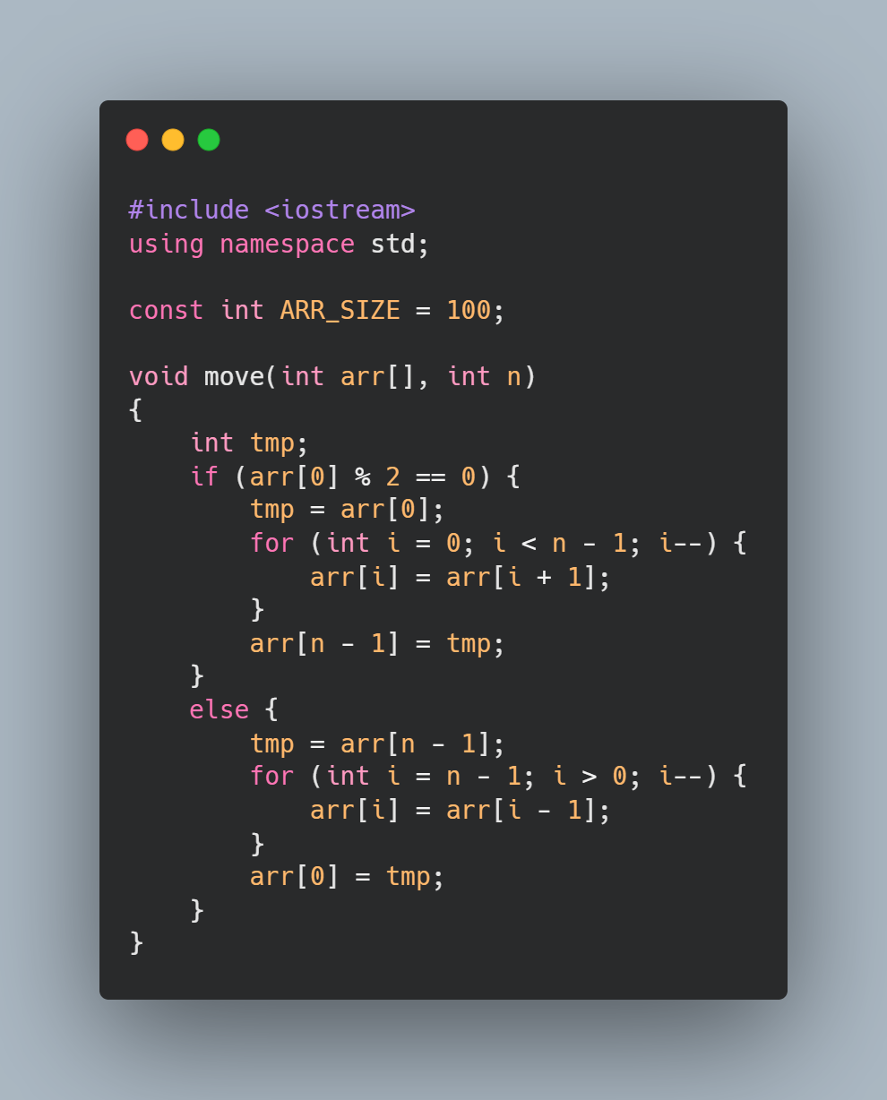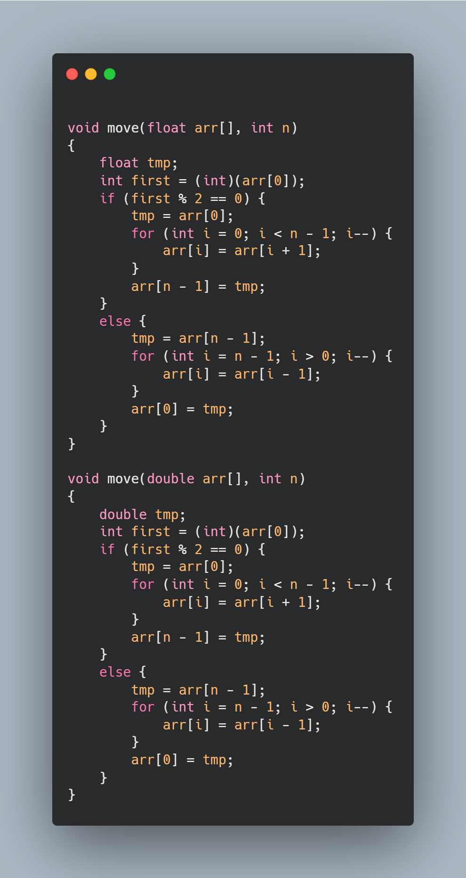

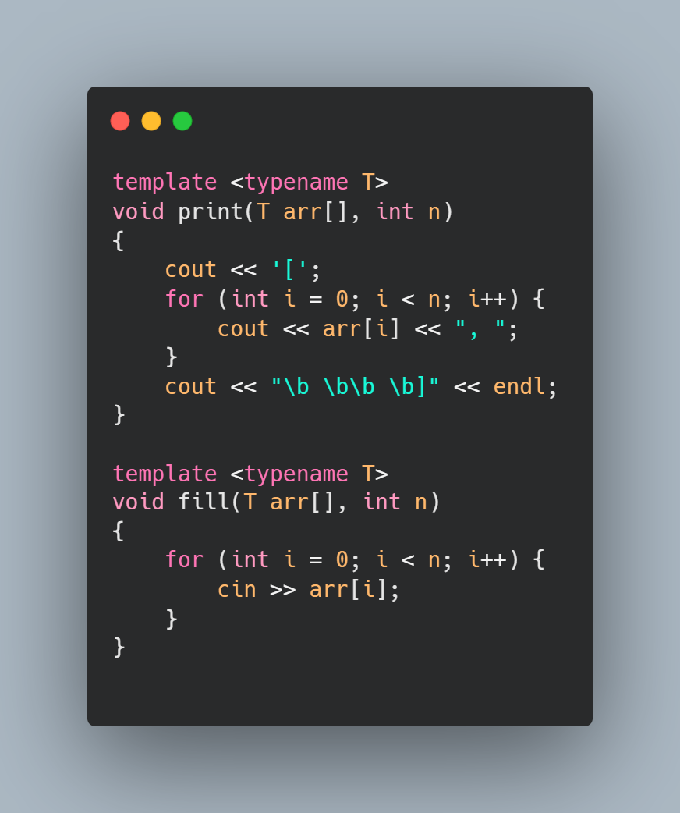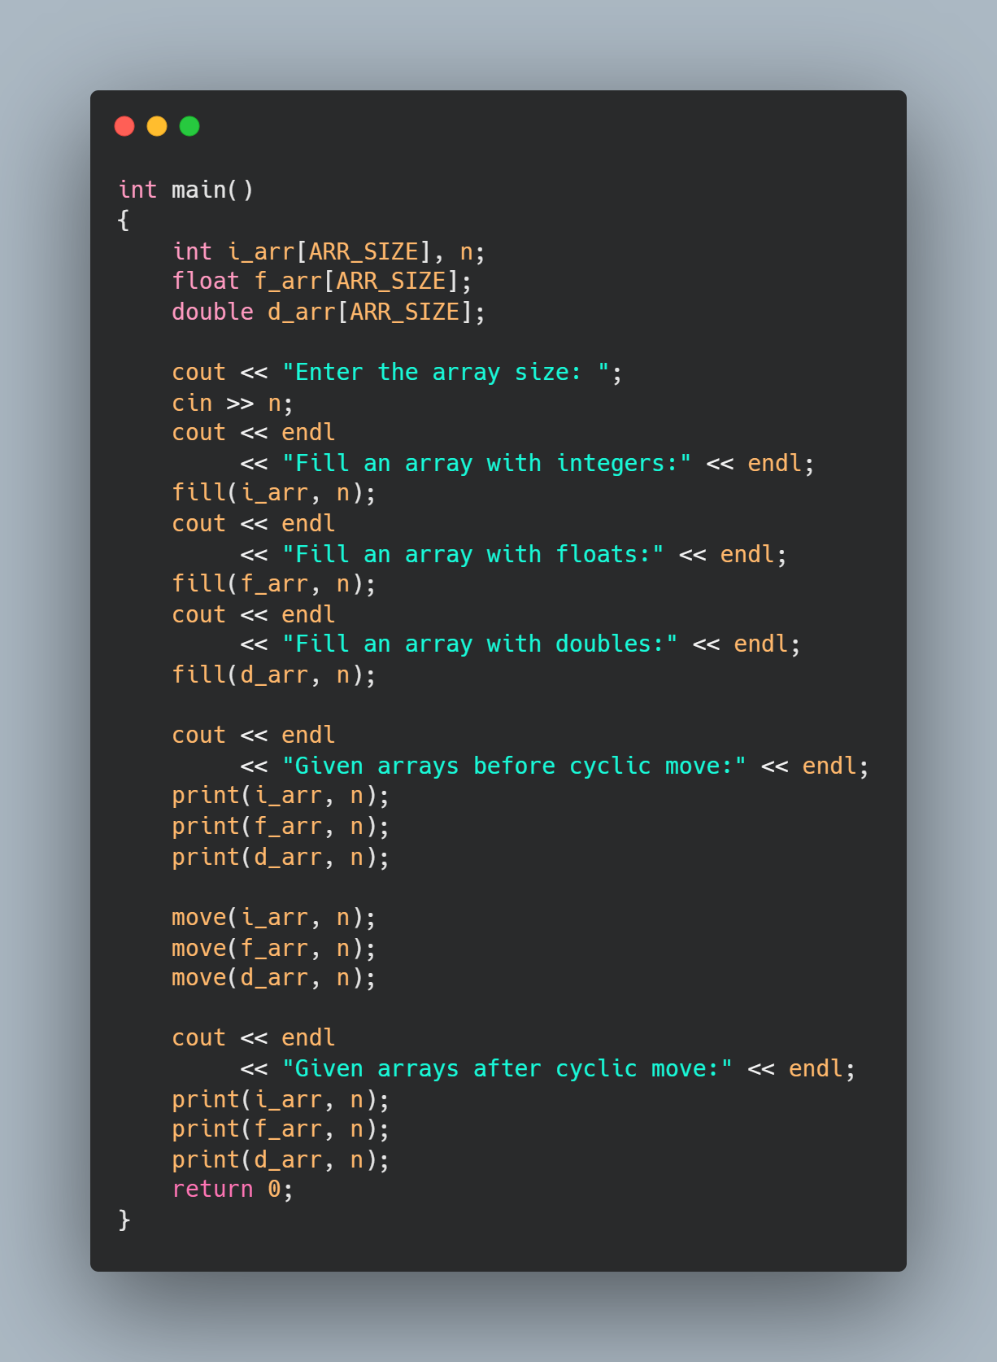

1. Вывод

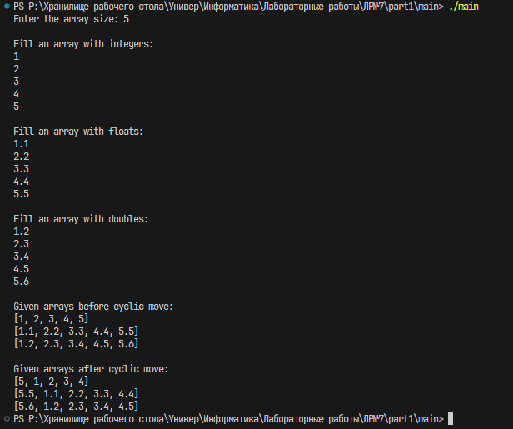

1. GitHub

<https://github.com/buksnet/Lab7>